**UNIVERSIDADE UNIGRANRIO**

**GRADUAÇÃO EM ANALISE DE SISTEMAS**

**ANDERSON DOS SANTOS DUTRA**

**5405819**

**AP3 – PROGRAMAÇÃO EM SISTEMA WEB**

**NOVA IGUAÇU**

**2021**

**UNIVERSIDADE UNIGRANRIO**

**GRADUAÇÃO EM ANALISE DE SISTEMAS**

**ANDERSON DOS SANTOS DUTRA**

**AP3 – PRATICA DE DESENVOLVIMENTO DE APLICAÇÕES DISTRIBUIDAS E MOVEIS**

Trabalho realizado para obtenção de nota parcial na disciplina de Pratica de desenvolvimento de aplicações distribuidas e moveis do curso de Graduação em analise de sistemas sob a orientação do Prof.ª Oswaldo Borges Peres.

**NOVA IGUAÇU**

**2021**

**SUMÁRIO**

1. INTRODUÇÃO 5

2. Sistema web pronto e em funcionamento 6

2.1. Exercício de média aritimetica 6

2.2. Exercício Aumento de salario funcionario 6

2.3. Exercício Variaveis e valores 6

2.4. Execício calcular prestações 6

2.5. Exercício Notas aluno 7

2.6. Exercício números e seleção 7

2.7. Exercício Laço contando valores com while 8

2.8. Exercício Laço contando 20 valores com while do 8

2.9. Exercício software vai registrando valor até ser digitado zero 9

2.10. Exercício Cardapio escolha de codigo de produto e calculo 9

2.11. Exercício Números pares de 1 a 100 e os mesmos ao quadrado 10

3. CODIGO FONTE 11

3.1. Arquivo unico index.html 11

4. CONCLUSÃO 30

# INTRODUÇÃO

Neste trabalho desenvolvemos dois projetos de sistema web implementando programação com react native com todas as funcionalidades vista em sala de aula e materias dquiridos na web.

# Sistema mobile pronto e em funcionamento

Segue imagens de aplicativos mobile funcionando .

## Peso ideal

## Codigo final aplicativo peso ideal

import React, { Component } from 'react';

import { StyleSheet, Text, View, TextInput, useState, ImageBackground, Image, Button, AlertButton, TouchableOpacity } from 'react-native';

//import {Picker} from '@react-native-picker/picker';

///import DropDownPicker from 'react-native-dropdown-picker';

type Props = {};

export default class App extends Component<Props> {

  constructor(Props){

    super(Props)

    this.state={altura:0, peso:0, nome:"", result:0, resulTexto:""}

    this.calcularM=this.calcularM.bind(this)

    this.calcularF=this.calcularF.bind(this)

  }

  calcularM(){

       let imc = ((72.7*this.state.altura)-58).toFixed(2)

       let s=this.state

       s.result = imc

       this.setState(s)

  }

  calcularF(){

    let imc = ((62.1*this.state.altura)-44.7).toFixed(2)

    let s=this.state

    s.result = imc

    this.setState(s)

}

  render(){

    return (

      <ImageBackground source={require("./image/fundo.jpg")} style={styles.fundo}>

         <View style={styles.container}>

             <View style={styles.box}>

                <Text style={styles.title}> Seu peso Ideal</Text>

             </View>

           <View style={styles.principal}>

              <TextInput style={styles.form} placeholder='Nome' textContentType='name'/>

              <TextInput style={styles.form} placeholder='Altura' textContentType='numbers-and-punctuation' onChangeText={(altura)=>{this.setState({altura})}}/>

              <TouchableOpacity style={styles.bt} onPress={this.calcularM}><Text>Peso Ideal Homem</Text></TouchableOpacity>

              <TouchableOpacity style={styles.bt} onPress={this.calcularF}><Text>Peso ideal Mulher</Text></TouchableOpacity>

              <Text style={styles.result}>{this.state.result}</Text>

           </View>

         </View>

      </ImageBackground>

    );

}

}

const styles = StyleSheet.create({

  container: {

    flex: 1,

    alignItems: 'center',

    justifyContent: 'center',

  },

  box: {

    flex: 1,

    alignItems: 'center',

    justifyContent: 'center',

  },

  fundo: {

    flex: 1,

    width: '100%',

    height: '100%',

  },

  title: {

    fontSize: 25,

    color: '#FFF',

    fontWeight: '700',

    paddingTop: 20,

  },

  principal: {

    width: '85%',

    height: '75%',

    backgroundColor: 'rgba(255, 255, 255, 0.5)',

    alignItems: 'center',

    justifyContent: 'center',

    padding: 20,

    marginTop: 5,

    marginBottom: 100,

  },

  form: {

    height: 40,

    width: 320,

    padding: 10,

    fontSize: 20,

    color: '#fff',

    backgroundColor: 'rgba(250,250,250,0)',

    borderColor: '#fff',

    borderBottomWidth: 1,

    marginTop: 20,

  },

  bt: {

    width: 320,

    padding: 20,

    fontSize: 25,

    color: 'red',

    backgroundColor: 'rgb(250,250,250)',

    justifyContent: 'center',

    alignItems: 'center',

    marginTop: 35,

  },

  result: {

    fontSize: 25,

    color: '#FFF',

    fontWeight: '700',

    paddingTop: 20,

  },

  result2: {

    fontSize: 25,

    color: 'green',

    fontWeight: '700',

    paddingTop: 20,

  },

});

## Aplicativo Salario mensal

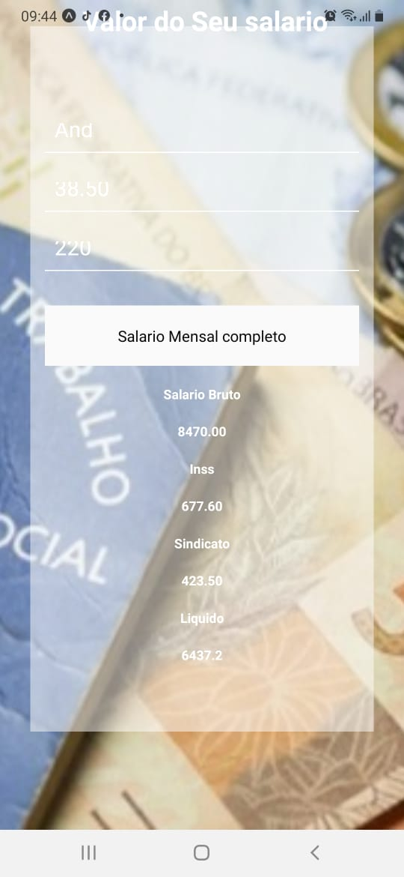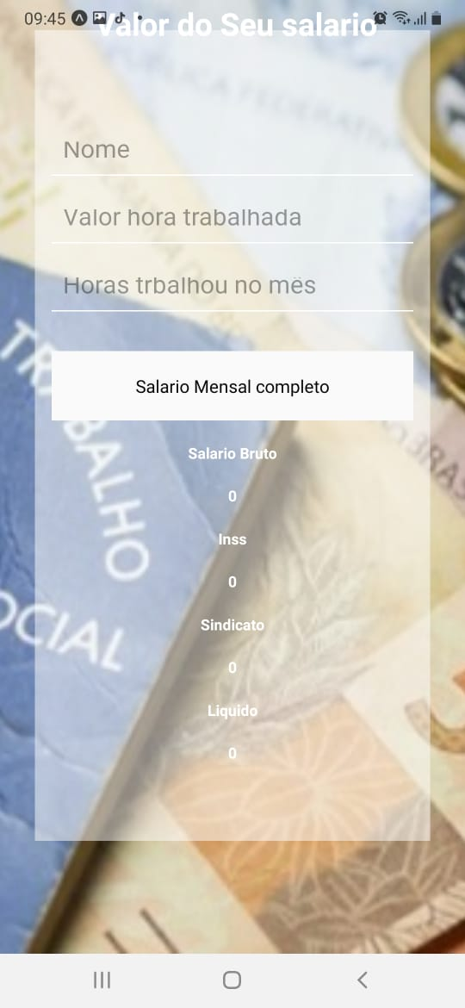

## Codigo aplicativo Salario Mensal

import React, { Component } from 'react';

import { StyleSheet, Text, View, TextInput, useState, ImageBackground, Image, Button, AlertButton, TouchableOpacity } from 'react-native';

//import {Picker} from '@react-native-picker/picker';

///import DropDownPicker from 'react-native-dropdown-picker';

type Props = {};

export default class App extends Component<Props> {

  constructor(Props){

    super(Props)

    this.state={valor:0, hora:0, nome:"", resulirpf:0, result:0, resulinss:0, resulsind:0, resultsalliq:0, bruto:0 }

    this.calcular=this.calcular.bind(this)

  }

  calcular(){

       let bruto = (this.state.valor*this.state.hora).toFixed(2)

       let s=this.state

       s.result = bruto

       this.setState(s)

       let inss = (bruto*(8/100)).toFixed(2)

       let s2=this.state

       s2.resulinss = inss

       this.setState(s2)

       let sind = (bruto*(5/100)).toFixed(2)

       let s3=this.state

       s3.resulsind = sind

       this.setState(s3)

       let irpf = (bruto*(11/100)).toFixed(2)

       let s4=this.state

       s4.resulirpf = irpf

       this.setState(s4)

       let liquido = bruto - (((parseFloat(this.state.resulirpf) + parseFloat(this.state.resulsind) + parseFloat(this.state.resulinss)))).toFixed(2)

       let s5=this.state

       s5.resultsalliq = liquido

       this.setState(s5)

  }

  render(){

    return (

      <ImageBackground source={require("./image/sal.jpg")} style={styles.fundo}>

         <View style={styles.container}>

             <View style={styles.box}>

                <Text style={styles.title}> Valor do Seu salario</Text>

             </View>

           <View style={styles.principal}>

              <TextInput style={styles.form} placeholder='Nome' textContentType='name'/>

              <TextInput style={styles.form} placeholder='Valor hora trabalhada' textContentType='numbers-and-punctuation' onChangeText={(hora)=>{this.setState({hora})}}/>

              <TextInput style={styles.form} placeholder='Horas trbalhou no mês' textContentType='numbers-and-punctuation' onChangeText={(valor)=>{this.setState({valor})}}/>

              <TouchableOpacity style={styles.bt} onPress={this.calcular}><Text>Salario Mensal completo</Text></TouchableOpacity>

              <Text style={styles.result}> Salario Bruto </Text>

              <Text style={styles.result}>{this.state.result}</Text>

              <Text style={styles.result}> Inss </Text>

              <Text style={styles.result}>{this.state.resulinss}</Text>

              <Text style={styles.result}> Sindicato </Text>

              <Text style={styles.result}>{this.state.resulsind}</Text>

              <Text style={styles.result}> Liquido </Text>

              <Text style={styles.result}>{this.state.resultsalliq}</Text>

           </View>

         </View>

      </ImageBackground>

    );

}

}

const styles = StyleSheet.create({

  container: {

    flex: 1,

    alignItems: 'center',

    justifyContent: 'center',

  },

  box: {

    flex: 1,

    alignItems: 'center',

    justifyContent: 'center',

  },

  fundo: {

    flex: 1,

    width: '100%',

    height: '100%',

  },

  title: {

    fontSize: 25,

    color: '#FFF',

    fontWeight: '700',

    paddingTop: 20,

  },

  principal: {

    width: '85%',

    height: '85%',

    backgroundColor: 'rgba(255, 255, 255, 0.5)',

    alignItems: 'center',

    justifyContent: 'center',

    padding: 20,

    marginTop: 5,

    marginBottom: 100,

  },

  form: {

    height: 40,

    width: 320,

    padding: 10,

    fontSize: 20,

    color: '#fff',

    backgroundColor: 'rgba(250,250,250,0)',

    borderColor: '#fff',

    borderBottomWidth: 1,

    marginTop: 20,

  },

  bt: {

    width: 320,

    padding: 20,

    fontSize: 25,

    color: 'red',

    backgroundColor: 'rgb(250,250,250)',

    justifyContent: 'center',

    alignItems: 'center',

    marginTop: 35,

  },

  result: {

    fontSize: 12,

    color: '#FFF',

    fontWeight: '700',

    paddingTop: 20,

  },

  result2: {

    fontSize: 25,

    color: 'green',

    fontWeight: '700',

    paddingTop: 20,

  },

});

# CONCLUSÃO

Conseguimos com projeto trabalhar diversas técnicas de desenvolvimento, e controle de versão com git.

Segue a seguir a url onde esta hospedado o projeto .

<https://adutraadm.github.io/ap2-prg-web/>

O mesmo pode ser acessado e testado

O fonte do sistema pode ser baixado nesta url